 | Name: | Klasse: | Datum: |  | KV 01
Eine Bildergeschichte ordnen

1

Lies und nummeriere.

Die beiden haben Glück. Am Verkaufsstand ruft Paul plötzlich: „Der hier!“ Begeistert zeigt er auf eine große Tanne. Gemeinsam laden sie den Baum auf den Schlitten. Auf dem Rückweg hält Paul den Baum gut fest, während sein Vater kräftig am Schlitten zieht. |  | 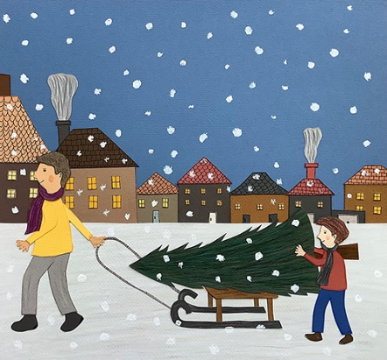
Am Abend leuchtet der Baum in allen Farben. Unter dem geschmückten Tannenbaum liegen plötzlich viele bunte Geschenke. Paul läuft voller Freude ins Wohnzimmer. Er jubelt: „Das wird ein tolles Weihnachtsfest!“ |  | 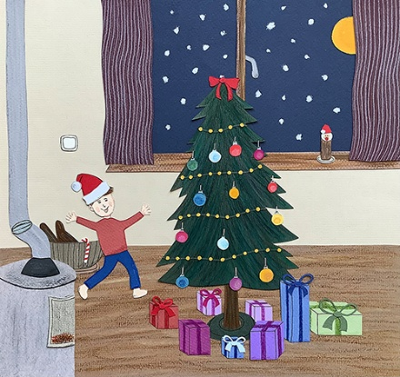
Ein Tannenbaum für das Weihnachtsfest  Dicke Schneeflocken fallen vom Himmel, als Paul gemütlich auf seinem Schlitten sitzt. Sein Vater zieht ihn durch den verschneiten Wald. Paul ruft: „Hoffentlich bekommen wir noch einen schönen Tannenbaum! Es ist ja schon Heiligabend.“ |  | 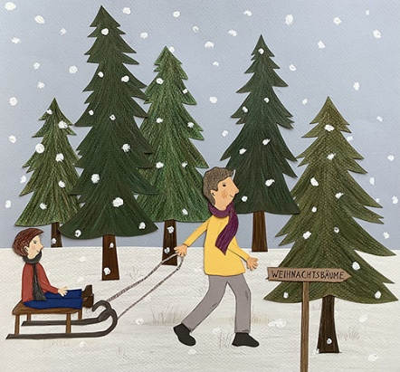
Zu Hause stellen sie den Baum im warmen Wohnzimmer auf. Der Vater sagt: „Hoffentlich reicht die Lichterkette für den großen Baum.“ Paul steigt auf die kleine Leiter und will schon die erste Kugel aufhängen. Draußen am Fenster beobachtet der Weihnachtsmann die beiden heimlich. |  | 